Тема 15 Операторы сдвига.

**Цель:** Научиться создавать имитацию динамику

и понять суть бит и байт

и макросов ,

и субмакросов.

**Порядок выполнения:**

1) Выполнить пошаговую инструкцию.

2) выполнить варианты.

3) организовать ответы

4) Организовать вывод.

**вопросы**

1) состоит бит из байт , из сколько байт?

2) тетрада состоит из бита или четырёх байт или полубайта.

3) Сколько надо байт , чтобы получить бит?

4) Для чего нужен метка?

6) операторы сдвига позволяет обеспечить умножение или деление?

**Вывод:** Для чего необходимы биты?

Для чего необходима ячейка памяти?

В чем разница макросов и субмакросов?

**Теория.**

контролировать состояние по текущим событиям возможно, когда они в периоде , в котором можно их оценить, но бывают случаи , когда надо посмотреть историю. Для обеспечения истории и существуют система фиксирования **alarm. П**одробно читайте документацию. Для полной ясности пройдите инструкцию.

по шагова я инструкция.

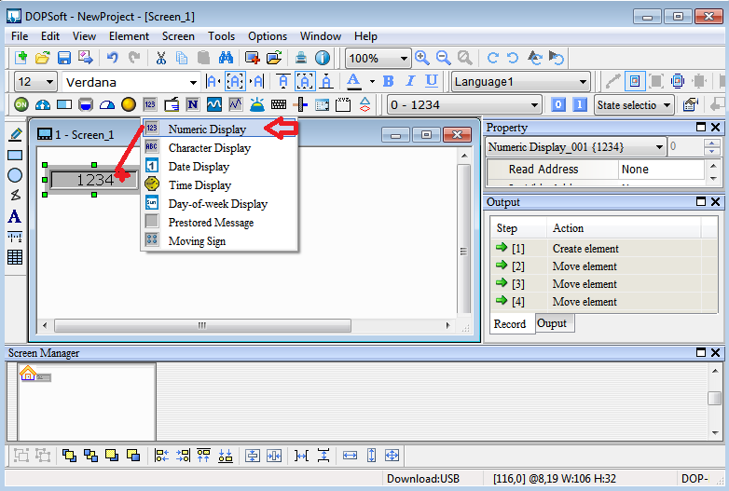

поместим индикатор на экран

вызовем свойства для настройки параметров.

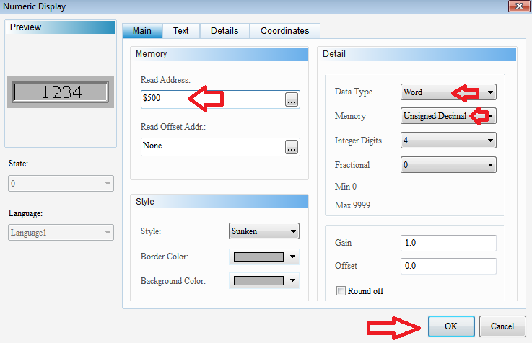

настроим его параметры

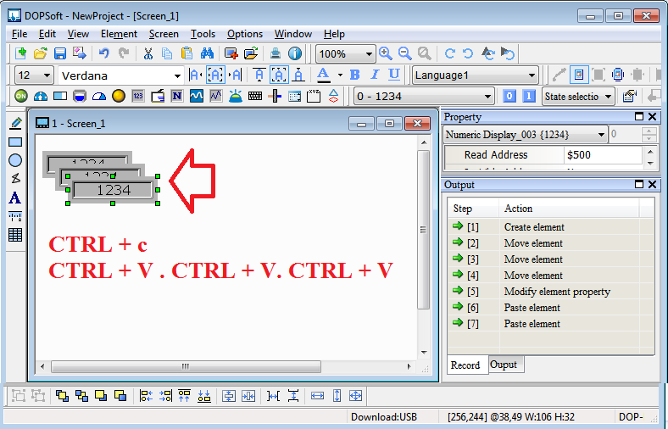

организуем копии...

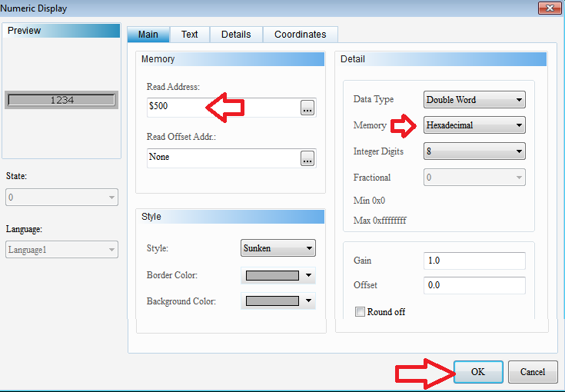

укажем у одного формат отображения

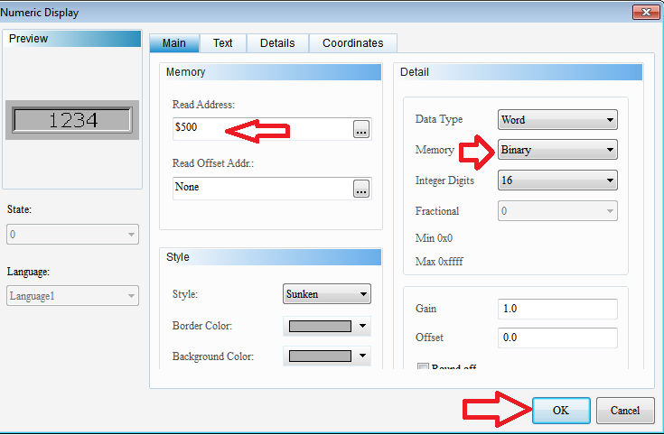

укажем у одного формат отображения

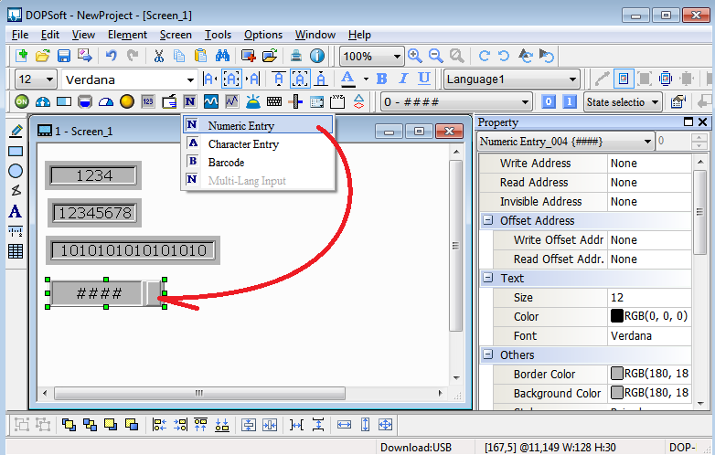

организуем ввод числа

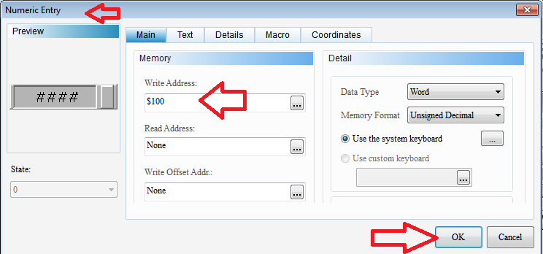

укажем адрес в свойствах.

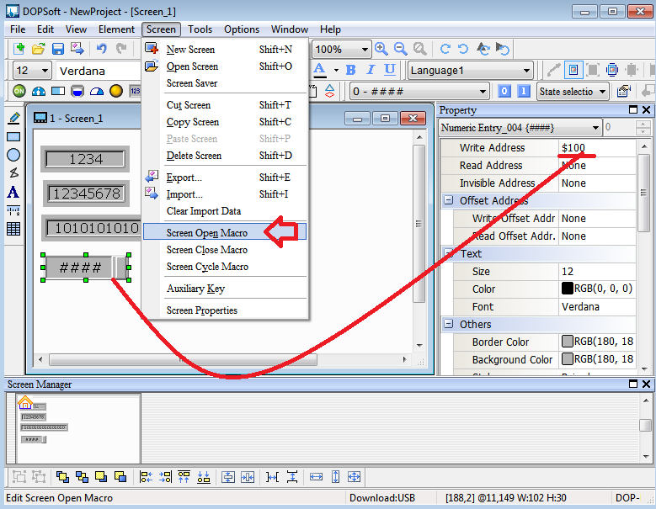

согласно стрелке

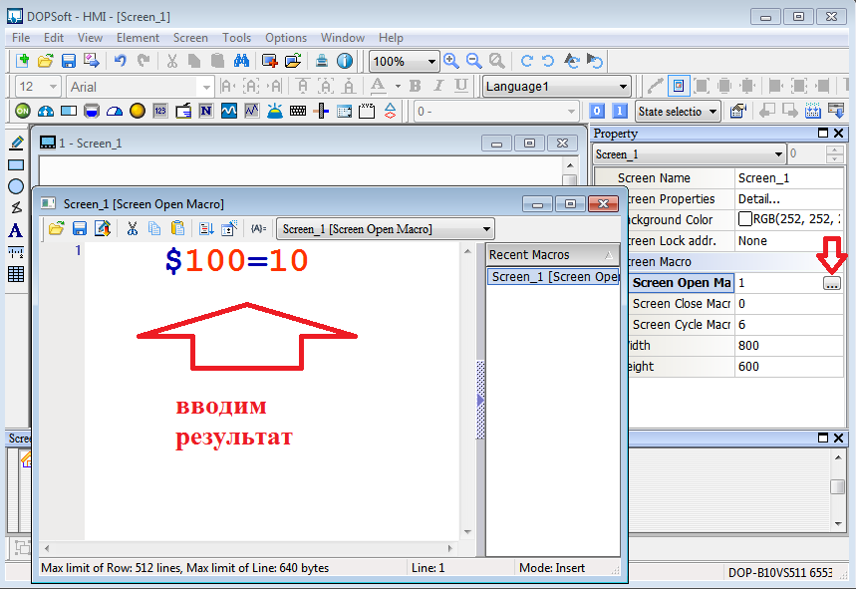

вводим формулу!!!

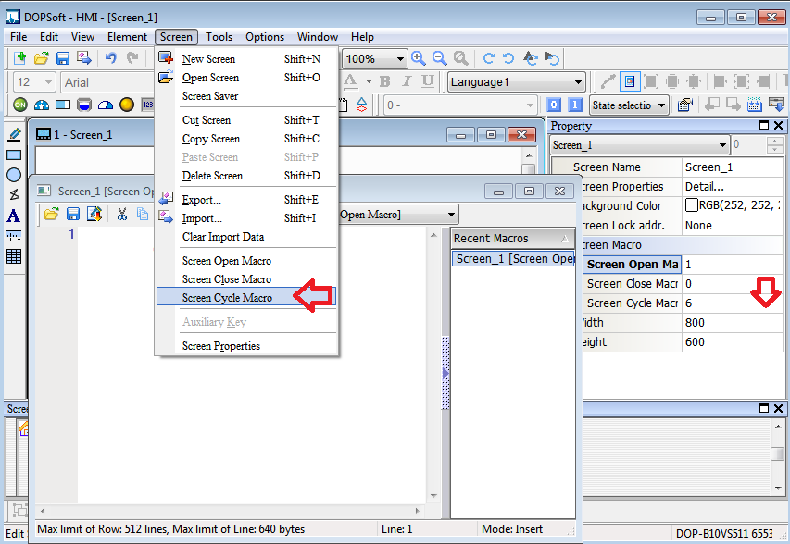

согласно стрелкам вызываем ввод макроса.

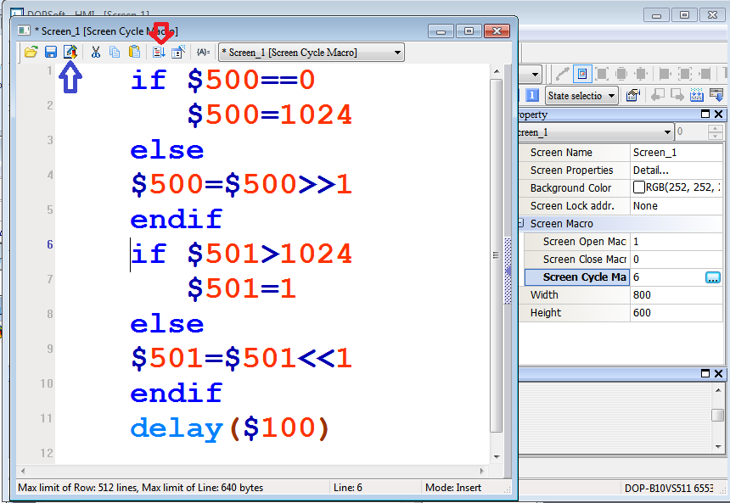

вводим алгоритм = текст макроса.

синяя стрелка - сохранить

красная стрелка - проверить

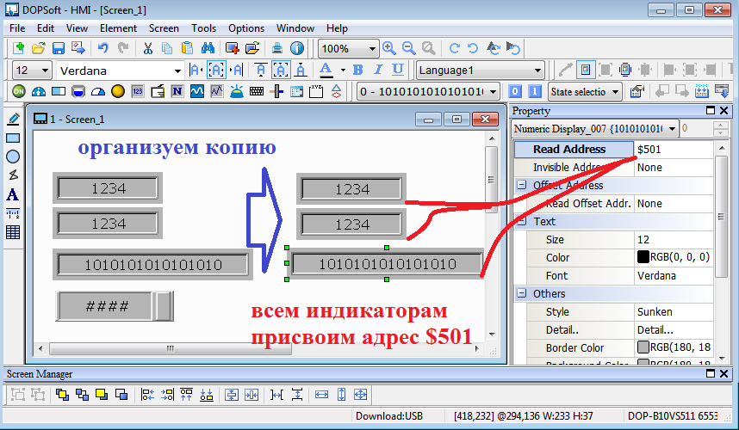

доработаем мнемосхему.

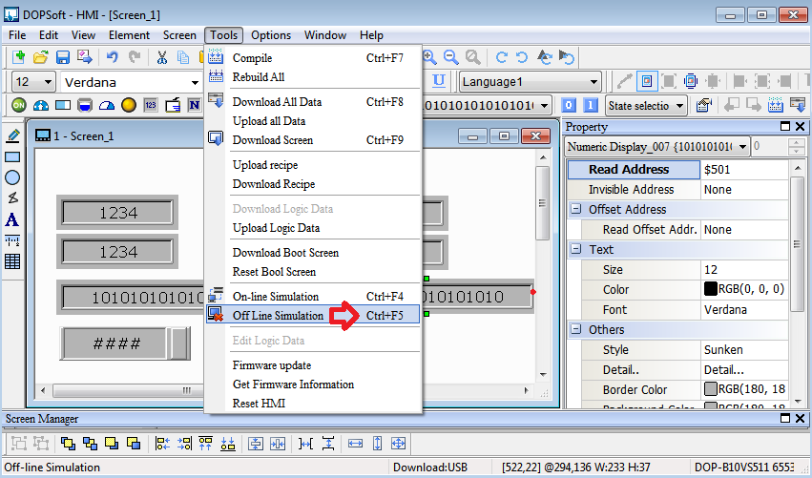

запустим и посмотрим результат?

чет не получилось?

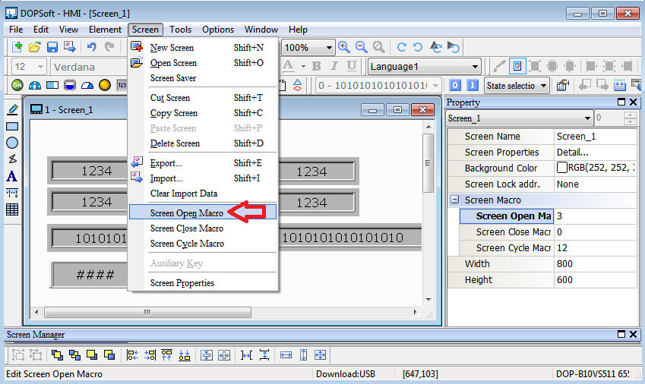

вызовем начальные настройки?

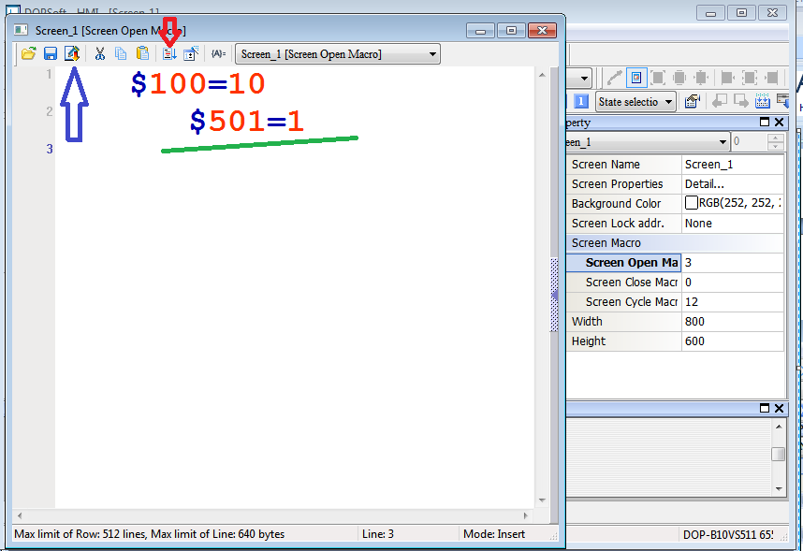

организуем необходимые условия

синий запомнить ?

красный проверить?

CTRL + F5

смотрим результат!!!

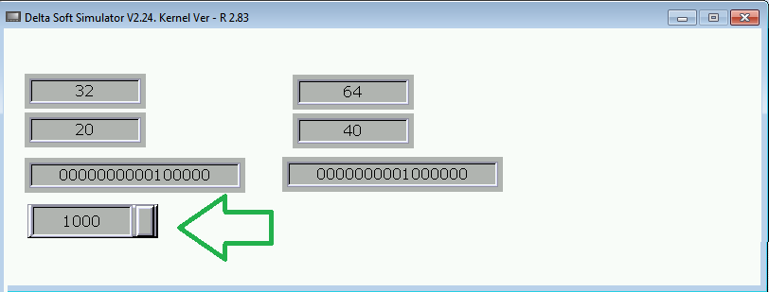

меняем длительность и смотрим последствия.

Задания по вариантам

Введите значения:

варианты:

1. начальные условия по завершению цикла $501=3 и $500=1024+512
2. начальные условия по завершению цикла $501=5 и $500=1024+128
3. начальные условия по завершению цикла $501=7 и $500=1024+64
4. начальные условия по завершению цикла $501=6 и $500=1024+32
5. начальные условия по завершению цикла $501=9 и $500=1024+16
6. начальные условия по завершению цикла $501=10 и $500=1024+8
7. начальные условия по завершению цикла $501=11 и $500=1024+4
8. начальные условия по завершению цикла $501=12 и $500=1024+2
9. начальные условия по завершению цикла $501=13 и $500=1024+1
10. начальные условия по завершению цикла $501=14 и $500=1024+96
11. начальные условия по завершению цикла $501=15 и $500=1024+48
12. начальные условия по завершению цикла $501=2 и $500=1024+4096
13. начальные условия по завершению цикла $501=9 и $500=1024+130
14. начальные условия по завершению цикла $501=10 и $500=1024+160
15. начальные условия по завершению цикла $501=11 и $500=1024+2048
16. начальные условия по завершению цикла $501=12 и $500=2048
17. начальные условия по завершению цикла $501=3 и $500=1024+512
18. начальные условия по завершению цикла $501=5 и $500=1024+128
19. начальные условия по завершению цикла $501=7 и $500=1024+64
20. начальные условия по завершению цикла $501=6 и $500=1024+32
21. начальные условия по завершению цикла $501=9 и $500=1024+16
22. начальные условия по завершению цикла $501=10 и $500=1024+8